三线摆测量刚体的转动惯量
生命科学学院 PB05007303 李璨
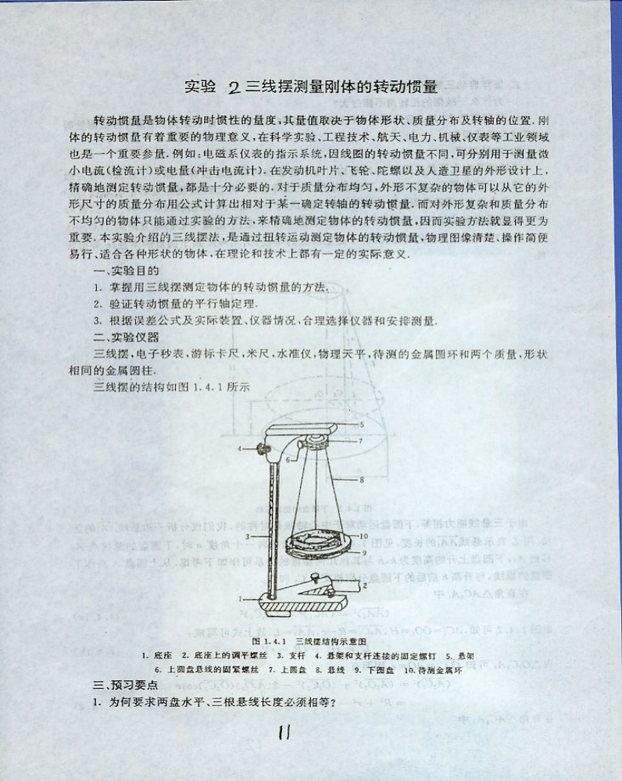
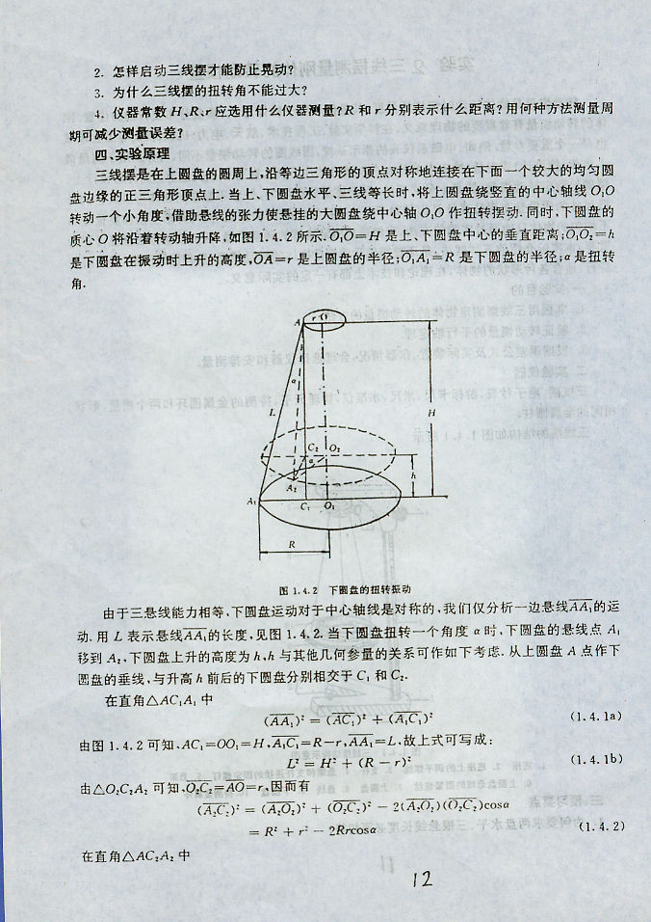
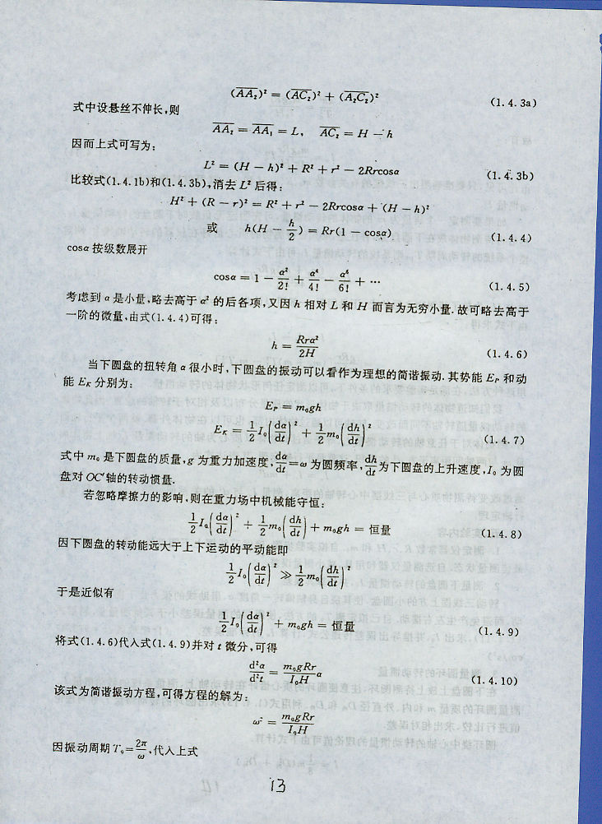
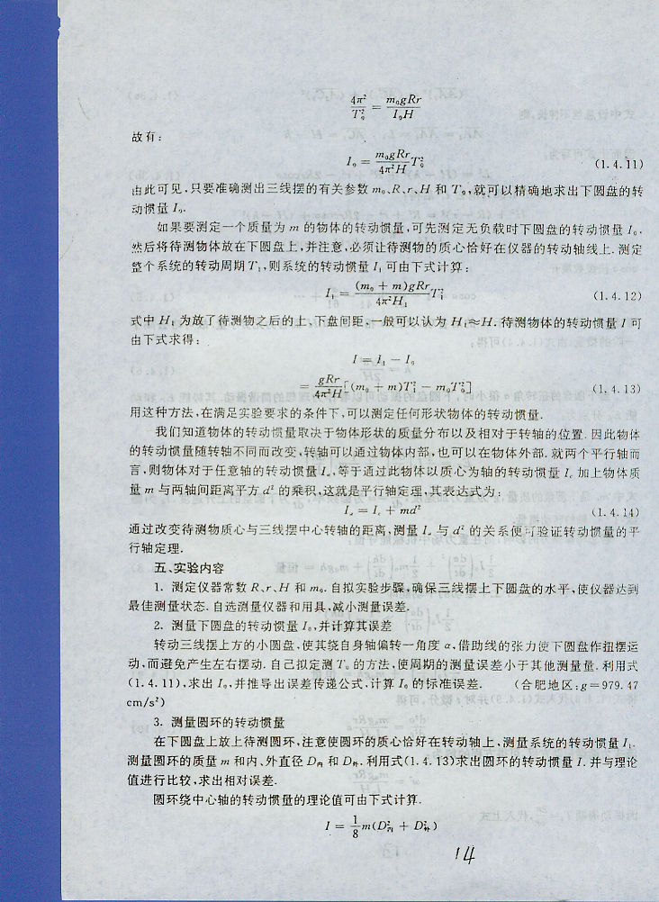

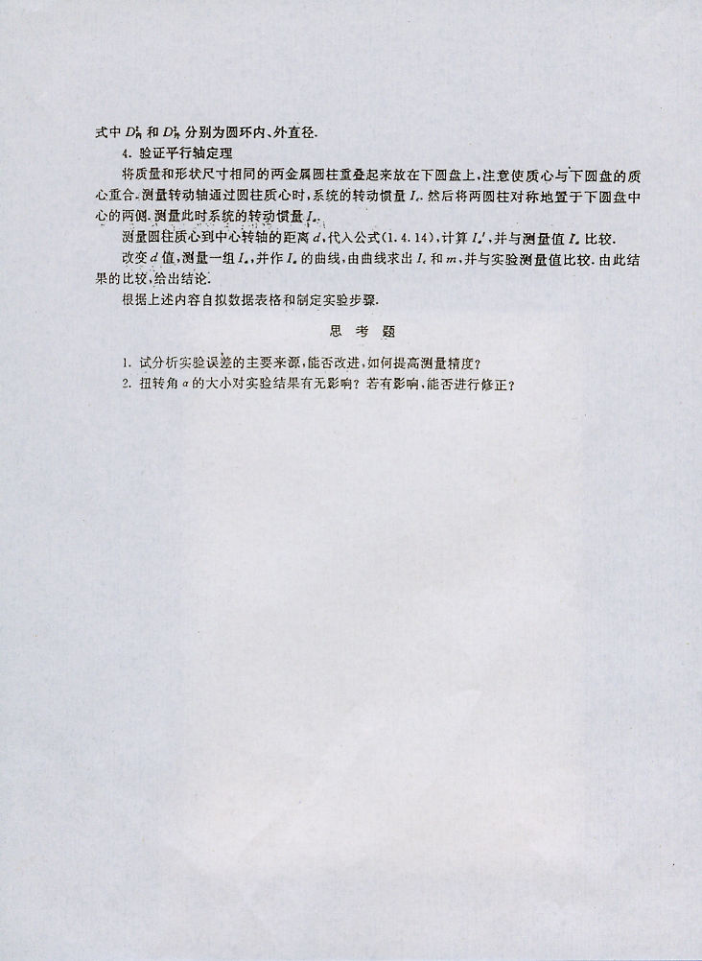
实验数据：
- 测量D、d、H
 | 1 | 2 | 3 | 4 | 5 | 平均值 | 标准差
D(mm) | 206.16 | 206.40 | 206.20 | 206.10 | 206.40 | 206.25 | 0.140
d(mm) | 99.70 | 99.68 | 99.70 | 99.74 | 99.70 | 99.70 | 0.022
H(cm) | 50.20 | 50.18 | 50.19 | 50.20 | 50.18 | 50.19 | 0.01
实验记录：测量H时，如果直尺距离圆盘太远，读数时会产生很大误差，如果直尺距离圆盘太近，可能会由于直尺的倾斜，而使得测量结果偏大，这时，可将直尺保持正直，将游标卡尺抵住上圆盘下边，然后可从直尺上读出数据。
- 测量圆盘转动周期
 | 1 | 2 | 3 | 4 | 5
T(50) | 1’14”18 | 1’14”09 | 1’14”08 | 1’14”20 | 1’14”25
所以，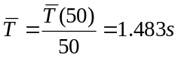
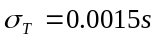
3. 测量圆环内外径及加上圆盘时的周期
 | 1 | 2 | 3 | 4 | 5 | 平均值
D外(mm) | 189.54 | 189.62 | 189.22 | 189.60 | 189.50 | 189.496
D’内(mm) | 160.00 | 160.02 | 160.04 | 160.00 | 160.06 | 160.024
R内 = R’内 + 10.00mm
 | 1 | 2 | 3 | 4 | 5 | 平均值
T’(50) | 1’23”65 | 1’23”99 | 1’23”86 | 1’23”90 | 1’23”68 | 1’23”82
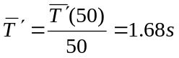
- 测量加上两圆柱时的周期
 | 1 | 2 | 3 | 平均值 | t'(s)
T(d=0) | 52”78 | 52”55 | 52”66 | 52”66 | 1.05
T(d=20) | 54”10 | 54”30 | 54”50 | 54”30 | 1.09
T(d=40) | 1’00”46 | 59”93 | 1’00”49 | 1’00”29 | 1.20
T(d=60) | 1’08”92 | 1’08”50 | 1’08”63 | 1’08”68 | 1.37
T(d=80) | 1’19”08 | 1’19”20 | 1’19”54 | 1’19”27 | 1.59
- 已知数据
m0 = 357.8g
m = 398.26g
m’ = 200g
a = 173.33mm
数据处理：
- 测量下圆盘的转动惯量I0，并计算其不确定度。
根据公式 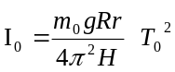，得：
下面求I0的A类不确定度：(P = 0.68, t = 1.14)
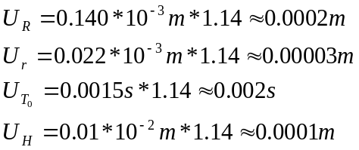
根据不确定度合成公式可得：
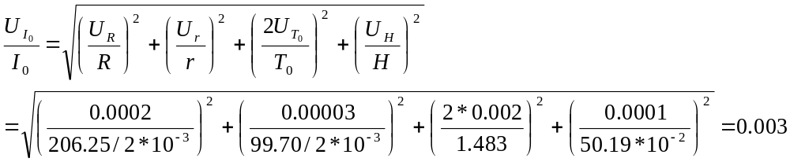
下面求I0的B类不确定度：(P = 0.68,KP =1)
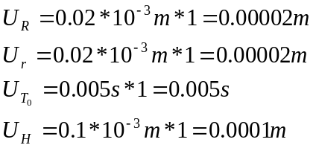
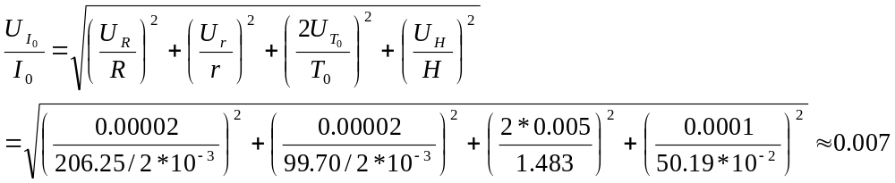
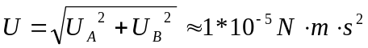
所以，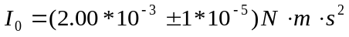 （P = 0.68）
2. 计算圆环的转动惯量
由公式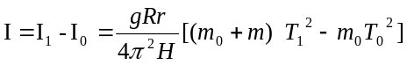,代入数值：
而根据理论公式：
所以，相对误差为
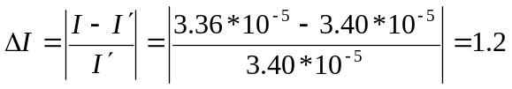%
3. 验证平行轴定理
（1）当d=0时:
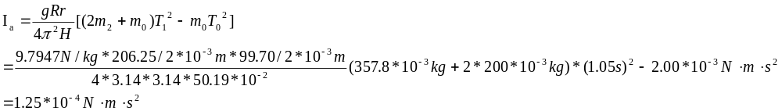
（2）当d=20mm时:
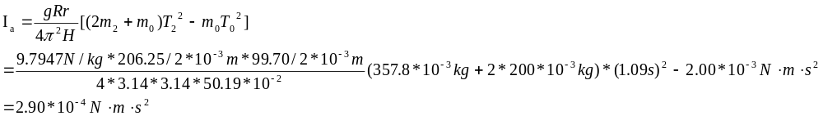

（3）当d=40mm时:
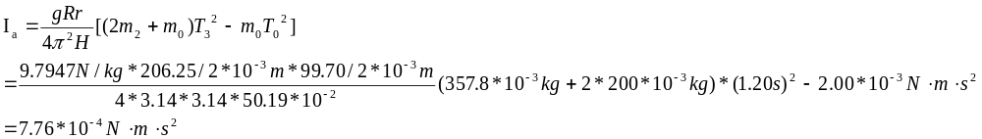 （4）当d=60mm时:
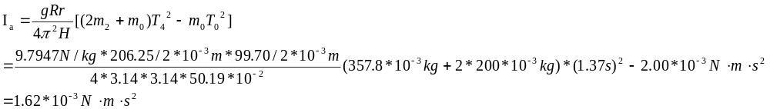 （5）当d=80mm时:
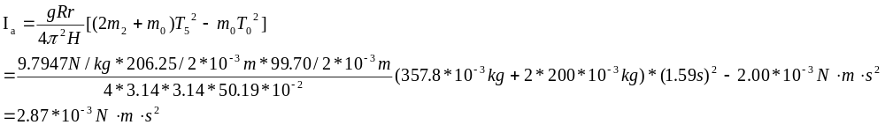
 | 1 | 2 | 3 | 4 | 5
Ia(0.0001N*m*s*s) | 1.25 | 2.90 | 7.76 | 16.2 | 28.7
d*d(m*m) | 0 | 0.04 | 0.16 | 0.36 | 0.64
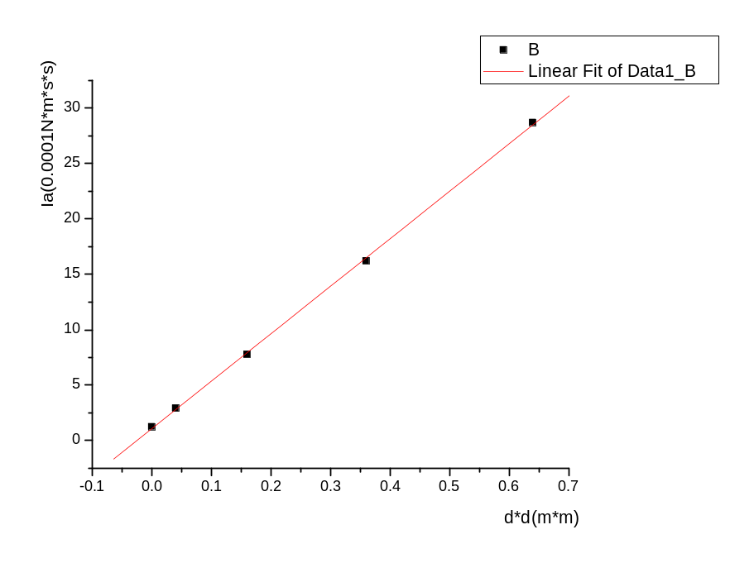
Ia—d*d直线拟合图

Linear Regression for Data1_B:
Y = A + B * X

Parameter Value Error
------------------------------------------------------------
A 1.08338 0.16593
B 42.82759 0.49301
------------------------------------------------------------

R SD N P
------------------------------------------------------------
0.9998 0.26013 5 <0.0001
------------------------------------------------------------
因为直线拟合的斜率即为两个小圆柱的质量，
所以，2m=B=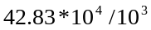=428.3g
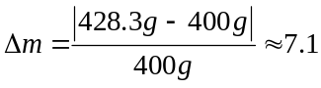%
思考题：
- 用三线摆测刚体转动惯量时，扭角α大小对实验有无影响？若有影响，能否进行修正？
答：有影响。因为若α过大，则圆盘的扭动就不能视为简谐振动，同时α越大，形成圆锥摆的可能性也越大，周期测量的准确性也越差，并且由于α的增大，会使dh/dt增大，从而会使计算转动惯量的公式出现较大误差，
首先，我觉得如果α过大，为保证试验的准确性，可暂时不要测量周期，等到圆盘由于空气阻力转动幅度减小时，再测量。如果保持α的角度不变，则要通过阻尼振动计算公式得到周期与转动惯量的关系，不能再用简谐振动的公式了，如果粗略计算，可通过加修正因子的方法来实现。
- 加上待测物体后，三线摆的周期是不是一定比空盘大？为什么？
答：不一定。从验证平行轴定理计算出的前四组数据即可看出。
根据公式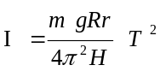可以看出，T的变化取决于m和I。而I 的大小不仅与质量有关，还与质量分布有关，质量分布越集中，I越小，从而T 越小，这正是前四组数据的T小于空盘周期的原因；反之，质量分布越分散，I越大。当质量分布大体相当时，m增加，则T会增加，所以，最后一组实验得到的周期比空盘周期大。
实验体会：
在测量转动周期时，一定要使圆盘保持水平，使上下圆盘中心连线所确定的轴线保持竖直，否则会形成圆锥摆，给实验结果造成很大误差。

